# **如何提高HR的招聘成功率**

在人才选聘竞争激烈的今天，如何提高HR的招聘成功率成为企业关注的问题。招聘管理渠道多样化也导致了简历资源分散，一方面无法对简历实现统一管理，如筛选、查重、排序等;另一方面难以实现对整个招聘过程的统计分析，如招聘成功率、招聘阶段效果评估。

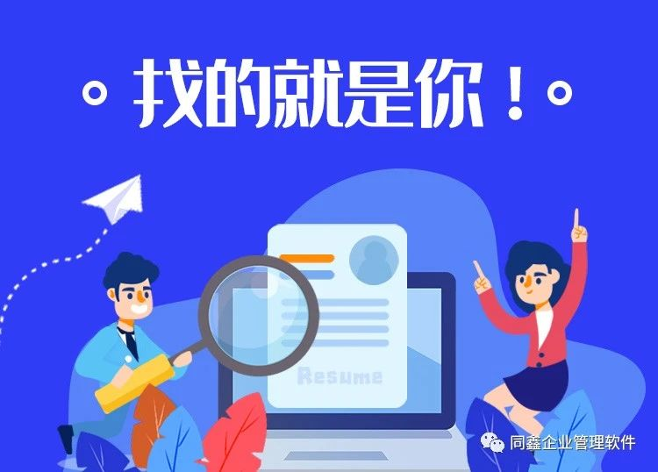

目前来自主流招聘网站的简历重复率大约为36.8%。这意味着HR简历筛选的大量时间被浪费了，也对企业的内部招聘管理提出了挑战。HR需要从以下几点提高企业招聘成功率。

**01、了解招聘需求**

HR首先要思考一个问题：候选人是否合适招聘需求。需求越贴合，招聘成功率越高。HR招聘，一方面需要跟用人部门沟通，需要什么岗位，需要什么技能等基本信息。另一方面需要紧跟公司的人力资源战略，及时跟用人部门和老板充分沟通，明确方向，并对候选人的综合素质和潜在发展能力的考核。

**02、认识招聘渠道**

渠道那么多，如何花费最少的钱选择有效的渠道？这是很多招聘HR关注的问题。一般来说，一线二线城市的招聘渠道是相仿的，三线和四线城市的招聘渠道又是相仿的，所以招聘渠道怎么找、就得HR好好掂量了

**03、增加曝光**

一个招聘信息传达的面越广，相信获取的候选人简历会越多。那HR就要增加招聘信息的曝光度了。

（1） 在渠道发布信息之后，要常常去更新

（2） 使用微信、qq等平台，转发招聘信息

（3） 使用H5去宣传招聘

（4） 发布在群里、让朋友转发等

**04、高效沟通**

沟通是决定招聘工作是否成功的关键性因素。沟通传递信息，让别人认可或者有一定的印象，所以主要就是消除双方沟通的偏差。

（1） 用简明扼要的语言去沟通：

一句话能说清楚的信息，不要使用比喻句、排比句、疑问句等等去长篇大论。

（2） 沟通时态度要足够地谦和：

态度越好，双方沟通越平等，达成共识的几率越大。

（3） 不随意打断和提出反对意见：

打断候选人说话是一个很不礼貌的事情。

（4） 不要过于主观去思考问题：

越客观的人，越能理性地看待问题。不过我们是在为公司做招聘，自我立场要站稳了，但是不能过于主观。

**05、人才储备**

招聘是一件长期奋斗的工作，要及时招聘到合适的候选人，就意味着你手上的候选人要非常多。

（1） 招聘市场的变化

大大小小的招聘渠道越来越多，候选人就有更多的免费渠道去发布简历和找工作。而现在越来越多的候选人为了薪资和福利在大公司挤破头，都不愿意考虑小公司。

（2） 候选人的心态

在招聘如此严谨的情况下，大多HR会很迅速地趁候选人更新简历之后马上去联系。作为一个招聘HR，关于人才储备这件事情，正确的态度是很重要的。

同鑫eHR管理平台针对企业HR面临招聘窘境，升级改进招聘管理模块。同鑫eHR招聘系统保留原有的功能优势下，系统功能涵盖有**工作台、职位、候选人、招聘渠道、人才库、面试日历、数据报表、招聘需求等模块**。全方位为HR招聘提供快速发布、管理、面试的平台，提高招聘成功率。

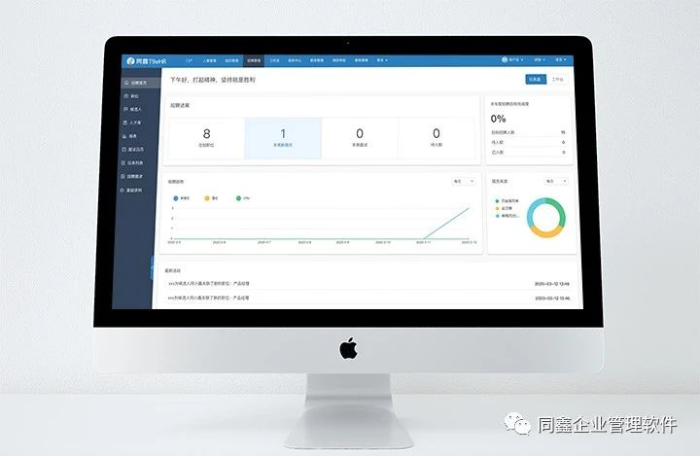

同鑫eHR招聘管理在六大方面为招聘系统升级：

**第一：提升全民参与性，共享简历查阅和面试记录**

**第二：提升系统的速度和稳定性**

**第三：提升流程化管理**

**第四：提升系统灵活自定义、快速响应**

**第五：提升面试管理过程中的用户体验**

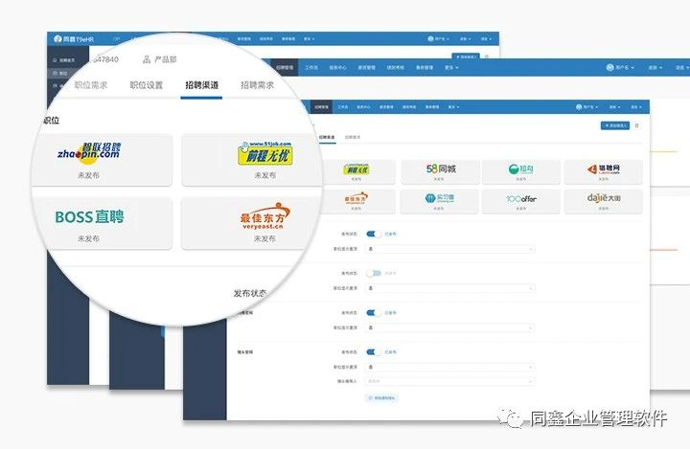

**同鑫eHR是专业eHR/OA一体化智慧云解决方案服务商，在招聘领域帮助HR节省招聘成本，提升招聘效率，提高招聘成功率。**